云南师范大学信息学院
实 验 报 告
学号:1943205000097 | 姓名:普磊 |  |  | 班级：计算机科学与技术（非师范）19A
课程名称:编译原理 |  | 实验名称: PL/0编译系统栈操作演示文稿
实验性质:①综合性实验 ②设计性实验 ③验证性实验
试验时间:2021.9.12 |  |  | 试验地点:睿智楼4栋211
本试验所用的设备:
PC机，VScode
实验目的：（1）熟悉PL/0编译程序的源语言和目标语言。
（2）了解PL/0编译程序的基本结构。
（3）了解PL/0语言编译系统驱动程序的基本结构。
实验内容：请利用课余时间学习教材1.4节PL/0语言编译系统，并参看以下辅助学习资料（见附件），以Examples文件夹中任意一个PL/0语言的源程序为例，设计该源程序所对应的PL/0编译系统的栈操作演示文稿。

实验过程:
1.在vscode编译pl0.c，生成pl0.exe程序
2.进入pl0.exe程序打开F2C.pl0文件，并生成代码
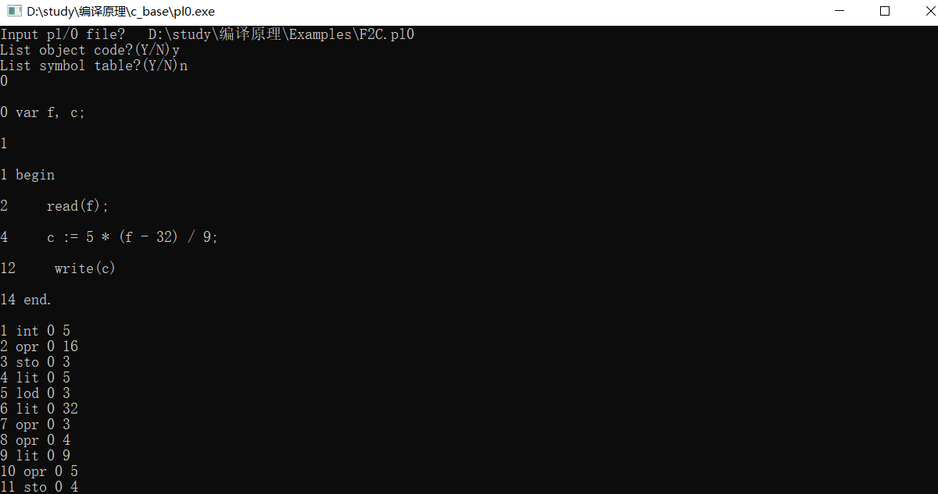
1 int 0 5
2 opr 0 16
3 sto 0 3
4 lit 0 5
5 lod 0 3
6 lit 0 32
7 opr 0 3
8 opr 0 4
9 lit 0 9
10 opr 0 5
11 sto 0 4
12 lod 0 4
13 opr 0 14
14 opr 0 15
15 opr 0 0
具体操作见附件《PL/0编译系统栈操作》ppt

任课教师评语:

教师签字: 年 月 日
注:每学期至少一次设计性实验。每学期结束请任课教师按时按量统一交到教学秘书处

